Задание №3
Постановка задачи:
- - Разработайте пользовательский класс Shape реализующий рисование линии Циссоида
- Разработайте пользовательский класс Stroke для отображения указанного контура
- - Создайте приложение или апплет для тестирования и демонстрации показанных классов.

Результат работы программы:

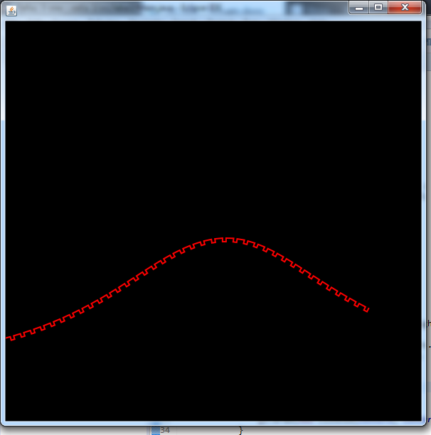

Рисунок 3– Скриншот окна приложения

